中国科学技术大学
工程硕士研究生学位论文
开题报告

论文题目： 基于Spring的卡口数据统计与分析系统的设计与实现

学 生 姓 名： 魏朝辉
学 校 导 师： 黄章进
企 业 导 师： 孙利民
工 程 领 域： 软件工程
领 域 代 码： 085212
研 究 方 向： 软件系统设计
所 在 院 系： 软件学院
实 习 单 位：中国科学院信息工程研究所

中国科学技术大学研究生院
填表日期：2014 年4 月9日
说 明

- 工程硕士学位论文的开题报告是保证论文质量的一个重要环节，为了加强对工程硕士研究生培养的过程管理，规范其学位论文的开题报告，特制此表。
- 工程硕士学位论文开题报告，应该在工程硕士学位授予点或培养单位组织的学术报告会上报告，听取意见，论证后再填写此表。
- 此表一式两份经导师和培养单位负责人签字后，交培养单位研究生教学管理办公室存档。
- 工程硕士研究生在申请学位论文答辩时，必须提交该学位论文开题报告。
- 简况
研究生简况 | 学 号 |  | SA12225051 |  |  |  |  | 姓 名 | 魏朝辉 |  |  | 姓名拼音 | Wei ChaoHui
研究生简况 | 性 别 |  | 男 |  | 身份证号 |  | 371502198903128293 |  |  |  |  | 出生年月 | 1989年3月
研究生简况 | 工程领域 |  | 软件工程 |  |  |  |  |  |  |  | 研究方向 | 软件系统设计
研究生简况 | 入学时间 |  | 2012年9月 |  |  | 录取方式 |  |  |  | 统考 |  | 培养方式 |  | 脱产
研究生简况 | 本科毕业时间 |  | 2012年6月 |  |  | 本科毕业  学校 |  |  |  | 山东大学 |  | 本科专业 |  | 软件工程
论文类型与性质 | 名称 | 中文 |  | 基于Spring的卡口数据统计与分析系统的设计与实现
论文类型与性质 | 名称 | 英文 |  | The design and implementation of checkpoint data statistics and analysis system based on Spring
论文类型与性质 | 类别 | 1．技术攻关研究 2．工程项目策划  3．工程设计或技术改造√ 4．新工艺、新材料、新设备、新产品的研制与开发
论文类型与性质 | 形式 | 1．工程设计√  2．研究论文
论文类型与性质 | 性质 | 1．应用技术研究√  2．技术开发√
论文内容和意义 | 摘 要 | 卡口数据统计与分析系统是构建在互联网之上，由前端数据收集部分子系统，数据中心，中心分析与挖掘子系统组成的一种系统应用。  系统通过与前端识别子系统数据交互，完成①前端子系统采集的人员注册和通关信息的上传②将数据前端上传的人员广播给其他所有站点③卡口系统通过分析与挖掘技术发现的异常下发给前端子系统④数据统一在数据中心存储的功能；系统数据清洗部分负责将前端子系统采集的数据进行清洗并存入数据仓库；系统数据统计部分负责对通关数据的进行统计并结合展示模块展示给用户；系统分析部分负责在数据仓库的数据上进行前挖掘，发现数据中隐藏的规律和异常；系统挖掘部分负责运用数据挖掘方法进行预测和挖掘；  通过将前端子系统采集的数据上传到数据中心集中管理，数据的管理更方便，数据安全性更以保障；通过对系统的数据统计，将卡口现状更加便捷、准确的展示给用户；通过对数据的分析和挖掘，可以充分利用挖掘数据中隐藏的关联，发现异常事件和预测卡口下一阶段状态，为用户提供决策支持。
论文内容和意义 | 主题词 | 主题词数量不多于三个，主题词之间空一格（英文用“/ ”分隔）
论文内容和意义 | 主题词 | 中文 |  | 卡口、数据分析、数据挖掘
论文内容和意义 | 主题词 | 英文 |  | Checkpost/ Data Analysis/ Data Mining

- 选题依据
- 阐述选题背景，研究意义，或工程设计的价值和意义，该选题国内外技术应用现状和发展趋势，选题的先进性和实用性。
  - 选题背景
近年来随着改革开放的需要，国家在一些对外开放的机场、港口、车站以及边境的通道设立对外开放口岸，并在这些对外开放口岸设立边防卡口。随着国民经济的发展和对外开放的程度不断加大，对外交流的增多，出入边境的人员也越来越多。如何提高卡口的快速通关和应急处理能力，提高卡口统一的保障能力，应用信息技术是重要的途径。随着通过卡口的人员、车辆的急速增加，卡口面临着很多现实的问题：随着卡口业务流程的优化和再造，各种信息数据共享的需求逐步提高；边防总队对业务信息数据统一查询、提取、管理的需求；对卡口信息数据缺乏集成的统计与分析，难以为总队提供全面、详细、快速、准确的信息，更无法通过现代的先进的技术手段为总队提供决策支持。
  - 选题的价值与意义
通过建立与卡口人脸识别的数据库相关的工作平台，对数据信息进行集成，统一进行管理。并以此为基础提供各种数据的对比，利用数据挖掘方法和技术，合理对数据资源进行分析与计算挖掘，为卡口提供人员预测与预警，态势分析，异常检测等决策支持功能，从而高效、便捷服务于卡口和总队的卡口管理工作，全面提升卡口信息管理手段与管理水平，为边境地区的和平安全提供先进的技术支持。
  - 国内研究动态
卡口系统用于城市道路或高速公路出入口、收费站等重点治安地段进行全天候实时检测与记录，系统可通过自动识别过往路口车辆号牌，验证出车辆的合法身份，并自动核对黑名单库，对非法车辆自动报警；并可对路口情况进行监控和管理，包括出入口车辆管理、采集、存储数据和系统工作状态，以便工作人员对道路安全进行监控，系统维护、统计、查询和打印报表等工作；而且采用卡口系统进行非现场执法以及监控的手段进行管理是当今卡口建设的主流。
传统的卡口系统主要功能是记录通过车辆的图片信息，并将车辆信息与现有黑名单车辆进行比较。但是随着人脸识别技术的发展、卡口应用的不断深入和用户对智慧卡口认知度的提高，基于人员通行的智慧卡口已经成为现实，并且一些智能化功能的需求越来越明显。比如，基于通关习惯的灰名单生成，基于人员卡口通关轨迹的行为分析，基于人员通关的关联分析等，这些功能不仅可以丰富用户体验，而且可以大大提升系统的实用价值，使卡口系统从会看的眼睛逐渐变成会思考、会分析的智慧大脑，真正实现智慧卡口。
- 主要参考文献
- 范明, 范宏建. 数据挖掘导论[J]. 2006.
- 韩家炜, 坎伯. 数据挖掘: 概念与技术[J]. 北京: 机械工, I 出版社, 2001: 232-233.
- 最优化方法及其应用[M]. 华中工学院出版社, 1984.
- 数据仓库与数据挖掘技术[M]. 科学出版社, 2004.
- 博克斯, 詹金斯, 赖因泽尔. 时间序列分析: 预测与控制[M]. 人民邮电出版社, 2005.
- MORTON K, OSBORNE K, SAND R. Oracle SQL 高级编程[J]. 2011
- 杨雅薇. 基于数据仓库和数据挖掘的行为分析研究[D]. 长安大学, 2010.
- 仇培元. 城市出行者轨迹数据时空挖掘方法研究[D]. 北京建筑工程学院, 2012.
- 李燕丹. 公安部案件数据库仓库建设与数据挖掘研究[D]. 北京邮电大学, 2011..
- 余忠庆. 基于视频的车辆轨迹聚类分析及异常检测[D]. 北京交通大学, 2012.
- 许国华. 智能高清抓拍平台系统设计及应用方案研究[D]. 电子科技大学, 2012.
- 沈豪杰. 智能高清卡口在公安层面的应用设计与实现[D]. 电子科技大学, 2011.
- 邓玉洁. 基于聚类的离群点分析方法研究[D]. 重庆大学, 2012.
- 邓中伟. 面向交通服务的多源移动轨迹数据挖掘与多尺度居民活动的知识发现[D]. 华东师范大学, 2012.
- 贾澎涛, 何华灿, 刘丽, 等. 时间序列数据挖掘综述[J]. 计算机应用研究, 2007, 24(11): 15-18.
- Li Q, Zheng Y, Xie X, et al. Mining user similarity based on location history[C]//Proceedings of the 16th ACM SIGSPATIAL international conference on Advances in geographic information systems. ACM, 2008: 34.
- Tang L A, Zheng Y, Yuan J, et al. A framework of traveling companion discovery on trajectory data streams[J]. ACM Transactions on Intelligent Systems and Technology (TIST), 2013, 5(1): 3.
- Zheng Y, Fen X, Xie X, et al. Detecting nearly duplicated records in location datasets[C]//Proceedings of the 18th SIGSPATIAL International Conference on Advances in Geographic Information Systems. ACM, 2010: 137-143.
- Chen Z, Shen H T, Zhou X, et al. Searching trajectories by locations: an efficiency study[C]//Proceedings of the 2010 ACM SIGMOD International Conference on Management of data. ACM, 2010: 255-266.
- Zheng Y, Zhang L, Ma Z, et al. Recommending friends and locations based on individual location history[J]. ACM Transactions on the Web (TWEB), 2011, 5(1): 5.

- 课题内容及具体方案
- 课题内容
本课题主要针对卡口通关记录进行分析与挖掘，设计并实现一个基于通关数据的展示、分析与挖掘系统。具体内容如下：
  - 数据通讯模块
将各个前端站点收集到的人员注册信息、更新的注册信息、通关信息上传到数据中心；将某个站点上传的注册信息和更新的注册信息分发到其他所有站点；将数据中心挖掘出的告警信息下发到前端站点。
  - 用户管理模块
管理用户和用户组。
  - 站点管理模块
管理前端站点信息。
  - 数据清洗模块
将从前端站点收集到的人员通关信息进行数据清洗和定时统计，将清洗过的数据和统计结果转存到数据仓库。
  - 数据统计模块
人员通关属性分布统计，包括年龄段统计、性别统计、民族统计、国籍统计。
人员通关基于时间的流量统计，包括不同粒度、不同范围、通关流量比较。
人员通关极值统计，一段时间内通关次数，人证不匹配次数统计。
  - 数据分析模块
人员通关轨迹分析；下一时间段通关人数预测，并对超员情况告警；生成人员灰名单并对灰名单人员通关告警。
  - 数据挖掘模块
依据现有样本对经过的人分类；依据通关信息中的各种属性将人员聚类；挖掘不同类型人员通关频率；挖掘一起通过卡口的团体；挖掘一前一后通过卡口的人；异常事件与特定人员通关。
  - 日志管理模块
记录用户查询记录，系统运行记录。
  - 展示模块
将统计、分析和挖掘的结果通过网页、报表、磁盘文件和短信通知的方式展示出来。
- 系统需求分析（应用软件工程专业描述工具描述）
  - 用户登录

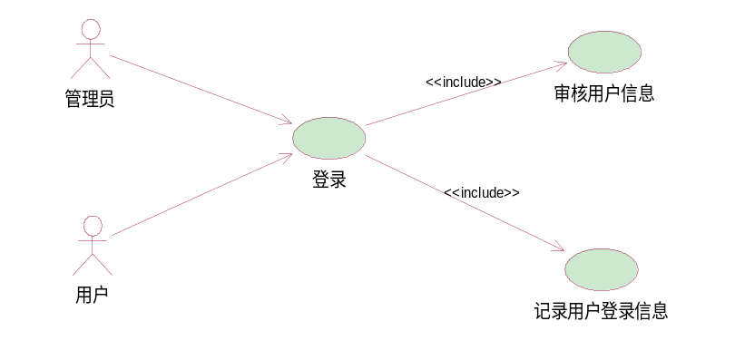

图1 用户登录用例图

用户登录时需要根据数据库中存储的用户信息对用户提交的登录信息进行验证，验证通过后根据用户权限展示相应界面，并且记录本次用户登录。
  - 用户管理

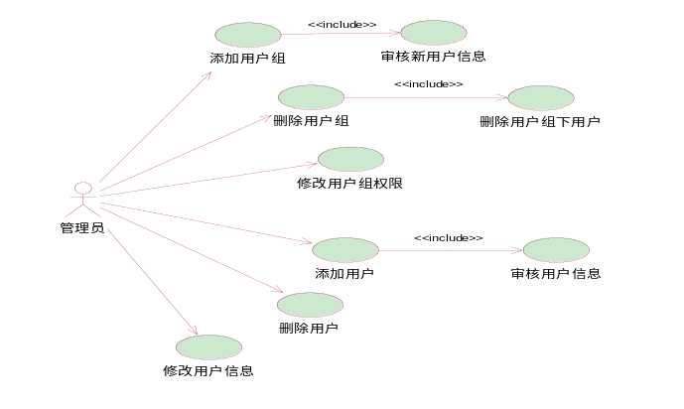

图2 用户管理用例图

用户管理主要分为用户组管理和用户管理。同一用户组内的用户具有相同等级权限。管理员可以添加、删除、修改用户组；管理员可以在已有用户组内添加新用户，修改用户基本信息，删除用户。
  - 卡口站点管理

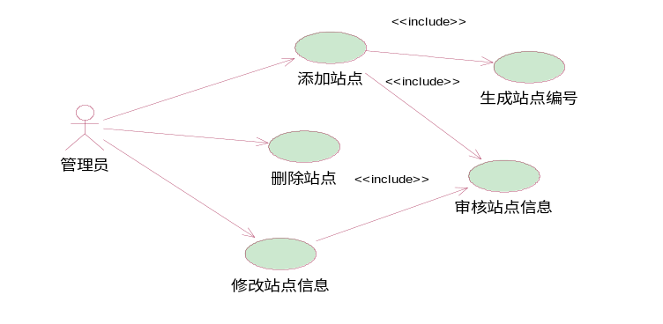

图3卡口站点管理用例图

管理员可以添加新站点，系统验证站点信息，如果验证通过，存储新站点信息并生成带代表该站点的站点ID作为数据中心与前端站点通讯标识。管理员可以修改已有站点的信息；管理员可以已有站点。
  - 通关信息查询

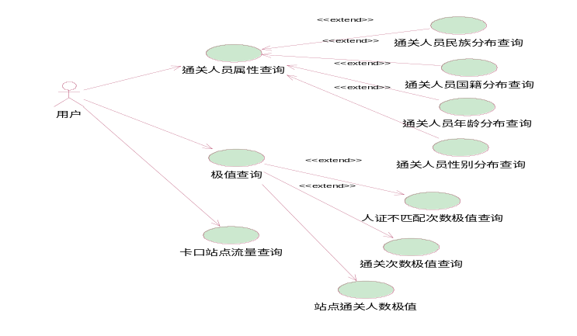

图4卡口站点管理用例图

通关信息查询主要包括属性统计、流量统计和极值统计三个部分。属性统计主要统计通关人员的民族、国籍、年龄和性别分布；流量统计统计不同时间段基于不同粒度的通关数据；极值统计主要统计人证不匹配极值、通关次数极值和站点通关人数极值。
  - 数据清洗
数据清洗用来将从前端获取的通关数据进行清洗，主要清洗由于前端对比失败造成的一个较小时间段内的多条通关记录；用于手动通关引起的手动输入的的不合法信息。
  - 数据分析
预测下一时间段人数；认证不匹配预警，灰名单人员预警。
  - 数据挖掘
挖掘不同类型人员通关频率；依据现有样本对经过的人分类；依据各种属性聚类；挖掘一起通过卡口的团体；挖掘一前一后通过卡口的人。
  - 数据通讯
将前端收集的注册信息、更新的注册信息和人员通关信息上传到数据中心；将某个站点上传的注册信息和更新的注册信息分发到其余所有前端站点；将数据中心分析和挖掘到的告警信息下发到相关的前端站点。
  - 日志管理
记录用户操作系统的记录和系统运行记录，并提供管理员查询日志信息。
- 系统概要设计
卡口系统 主要分为数据汇聚与分发层、数据存储层、业务逻辑处理层和应用层四层，各层主要功能模块如图5所示。
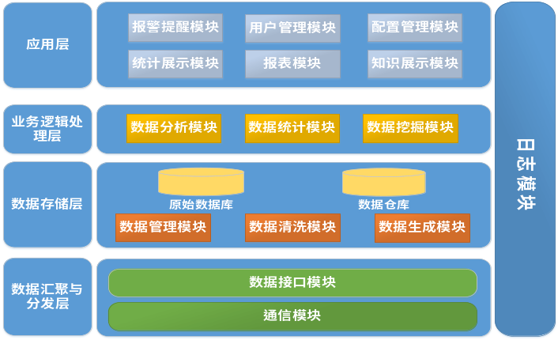

图 5系统软件架构图

卡口系统各个模块之间的逻辑关系如Error: Reference source not found6所示：
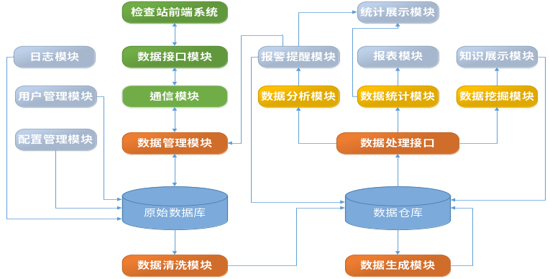
图 6卡口系统模块逻辑关系图
  - 数据传输层
终端人脸识别系统通过数据传输层模块与原始数据处理层连接。数据传输层模块包括与终端人脸识别系统的数据接口模块和通讯模块。
- 数据接口模块
功能描述：数据接口模块定义了人脸识别系统与数据中心的数据交换格式，对上传下载的数据进行封装和解包。
输入：人脸识别系统所产生的通关和注册信息；数据中心产生的警告，命令等数据。
输出：数据中心和人脸识别系统能理解的数据包。
数据流向：生成的数据包转给数据传输模块中的通信模块，或者从通信模块中获取数据包。
实现方式：使用轻量级的数据交换格式XML。
- 通信模块
功能描述：负责将封装好的数据包可靠传输到指定IP地址。
输入：数据接口生成的数据包
输出：指定的IP地址数据流
数据流向：将数据包上传至数据中心，或者是从数据中心将数据包下载至人脸识别客户端。
实现方式：使用RabbitMQ消息中间件传输。
  - 数据汇聚与分发层
原始数据处理层提供原始数据的解包、打包；数据的清洗，数据仓库数据的生成；为数据分析层提供数据的数据接口；以及系统管理配置，用户管理，日志管理等。包括数据管理模块，数据清洗块，数据生成模块，数据处理接口模块。
- 数据管理模块
功能描述：
- 将卡口前端系统上传的有关通关数据存入原始数据库。
- 将数据中心的数据下发之卡口前端，这些数据包括注册信息、警告命令信息。
- 为卡口前端系统配置提供参数设置接口。
输入：通信模块，原始数据库，警告报警模块。
输出：原始数据库，数据传输层的通信模块。
数据流向：将数据存入数据中心原始数据库中；将数据中心的数据分发至终端人脸识别系统。
注册数据驱动子模块
功能描述：
- 接收卡口前端上传的第一次注册信息，并对第一次注册信息进行核实与验证；确定第一次注册信息同步策略，将第一次注册信息同步至卡口前端。
- 确定注册信息更新策略，处理注册信息的更新及同步。
配置子模块
功能描述：
负责中心站点的系统配置，卡口前端站点的配置。
- 数据清洗模块
功能描述：将原始数据库中数据进行ETL后，存入数据仓库对应通关事实表。
输入：原始数据库
输出：数据仓库中通关事实表
数据流向：从原始数据库中到数据仓库通关事实表
实现方式：制定清洗规则，使用数据库提供的触发器
- 数据生成模块
功能描述：依据数据分析层的需要，填充数据仓库中的事实表
输入：数据仓库中通关事实表
输出：数据仓库中的统计事实表
实现方式：使用数据库提供的触发器，可是选择实时，定时的触发策略
- 数据处理接口模块
功能描述：为数据分析层提供查询接口
输入：条件查询
输出：查询结果的数据集
数据流向：数据仓库到数据分析层
实现方式：使用数据库提供的存储过程
- 日志模块
功能描述：记录异常出现时的信息
输入：异常信息，包括时间，异常信息
输出：数据管理配置服务器数据库
数据流向：异常到数据管理配置服务器数据库
实现方式：异常触发方法
- 配置模块
功能描述：实现数据中心与卡口前端系统的配置功能
输入：无
输出：数据管理配置服务器数据库
数据流方向：配置信息到数据管理配置服务器数据库
实现方式：页面参数设定，使用SQL语句写入数据库表中
- 用户管理模块
功能描述：用户管理是为保证用户对系统的安全访问，用户管理应提供权限管理能力，对所有系统的用户实施分级控制，这种分级控制必须与权限策略结合，以实现：
- 管理用户对系统的访问控制。
- 管理系统集成的各种资源，并保证用户对它们的安全使用。
功能描述：实现系统的用户管理
输入：用户和用户组信息
输出：数据管理配置服务器数据库
数据流方向：由用户管理模块到数据管理配置服务器数据库
实现方式：页面参数设定，使用SQL语句写入数据库表中
  - 数据分析层
数据分析层是智慧卡口系统的核心功能模块，实现边防卡口的通关数据进行统计展示，分析预测，报警警告、发现有用的“知识”等功能。
- 数据统计模块
功能描述：数据统计实现对边防卡口的通关数据展示功能，包括数据统计模块，轨迹查询模块和极值统计模块。
输入：数据查询模块
输出：统计展示模块，也即用户在网页界面上看到的统计图形，或者是报表文件
数据流向：由数据查询模块中的结果集到统计展示模块
实现方式：按条件生成查询语句，交由数据查询模块返回结果
- 数据分析模块
功能描述：完成未来的数据进行预测，异常数据进行报警功能，包含数值预测模块和报警预警模块。
输入：数据仓库通关事实表
输出：预警报警提醒模块
数据流：预警报警模块程序到预警报警提醒模块
实现方式：使用异常规则匹配的方法
- 数据挖掘
功能描述：是从历史数据中获取新的有用的信息，包括通关频率挖掘模块，分类聚类模块，群集挖掘模块，跟踪挖掘模块，异常轨迹挖掘模块，舆情分析模块。数据挖掘的结果是有用的信息，输出到知识展示模块。
输入：数据仓库通关事实表
输出：知识展示模块
数据流：数据挖掘应用到知识展示模块
实现方式：数据挖掘算法
  - 数据展示层
数据展示实现数据处理层中得到的结果以网页的形式展示给用户，同时是实现存入数据库相应表，以文件的形式保存或者打印成报表的功能。包括数据统计展示，报警提醒模块，知识展示模块。
- 数据统计展示模块
功能描述：将数据统计模块中的结果以图形的方式展示给用户
输入：数据统计模块的结果
输出：网页，硬盘文件或打印机
数据流：无
实现方式：Java语言的，Spring MVC框架，HightChart插件，HTML，CSS
- 报警提醒模块
功能描述：将报警预警模块生成的报警信息也网页的形式展示给数据中心用户和终端人脸识别用户。
输入：报警预警模块输出
输出：网页，数据库表，数据接口层
数据流：从报警预警应用到数据中心，客户端和数据仓库表
- 知识展示模块
功能描述：实现数据挖掘结果的展示
输入：数据挖掘结果
输出：网页，报表，打印机，数据库表
数据流：无
- 拟采用的开发方法、环境，测试方案等
开发方法：瀑布模型
开发环境：Windows 系统环境，Eclipse开发环境，Oracle 11g数据库，RabbitMQ消息队列，Spring MVC框架。
开发语言：Java语言，Oralce脚本语言，JSP开发语言，HTML，CSS。
测试方案：
在开发过程中，编写完一个函数之后首先进行函数测试。
开发完整个模块后针对当前模块进行模块测试。
模块测试并修改完错误之后，与前端展示进行联调测试。
- 技术难度及特色分析
技术难度主要有以下几点：
- 由于部署环境中经常出现断网情况，必须保证当前端站点断网重连之后数据能够正确完整的集成到数据中心，数据中心的下发的信息能够被前端正确接收到。
- 由于站点很多，会出现多站点同时上传数据，需要考虑数据中心与前端站点数据传输时的负载均衡问题。
- 经了解，卡口通关人员中只通行一次的游客的数量远多于长期通关的人员数量，造成数据源数据较少；
- 当前拥有的数据都是正常通关数据，不存在发生异常情况的数据，所以在训练模型时可能会造成生成的模型不准确，并且模型生成之后模型的质量不易评估。
- 需要深入了解当前数据挖掘的相关算法，并对多种算法进行测试，评估并选出最右算法。
本文的特色是将算法设计及数据挖掘技术与生产实践相结合，有效提高生产率。同时结合运用Java语言、Oracle语言，开发高效程序。
- 本人主要工作描述
- 参与项目可行性分析及技术调研
- 参与项目设计与概要设计和详细设计文档的编写
- 负责数据通讯部分的编码
- 负责数据统计部分的后台编码
- 负责数据分析部分的后台编码实现
- 参与分析与挖掘算法的选取、优化与验证

- 工作进度的大致安排
应包括文献调研，工程设计，项目开发和调试，实验数据的分析处理，撰写论文等。
任务 | 开始日期 | 结束日期 | 工期（天）
文献阅读与科学调研 | 2013/12/01 | 2014/1/15 | 45
方案论证 | 2014/2/7 | 2014/2/19 | 13
设计与技术调研 | 2014/2/20 | 2014/3/15 | 25
一期开发 | 2014/3/15 | 2014/4/30 | 45
一期测试联调 | 2014/5/1 | 2014/5/10 | 10
二期开发 | 2014/5/15 | 2014/7/30 | 75
二期测试联调 | 2014/7/20 | 2014/7/30 | 10
论文撰写 | 2014/8/1 | 2014/8/30 | 30

- 预期成果
应包括软硬件产品、文档、模型、专利、论文等
- 一份项目需求文档
- 一份项目概要设计文档
- 一份项目详细设计文档
- 一份项目测试文档
- 一个实际部署的基于Spring的卡口数据统计与分析系统
- 学位论文《基于Spring的卡口数据统计与分析系统的设计与实现》

- 审核意见
导师意见

导师签名：
年 月 日
培养单位负责人意见

培养单位负责人签名：
年 月 日

